**LAPORAN PENGANTAR TELEKOMUNIKASI**

**(MENGENAL SINYAL YANG DITRANSMISIKAN DALAM JARINGAN TELEKOMUNIKASI)**



**Kelompok 4**

**Oleh:**

**1. TRI WINDARI**

**2. PUTRI NOVA APRIYANTI**

**3. CYNTHIA ANGGRAENI**

**4. HANIF AZFA SADIFATIASMI**

**5. SULTAN ZIDAN**

**6. ALAN BUDI BAKTI**

**JURUSAN SISTEM KOMPUTER**

**FAKULTAS ILMU KOMPUTER**

**UNIVERSITAS SRIWIJAYA**

**2020**

**KATA PENGANTAR**

Assalamu’alaikum warahmatullahi wabarakatuh .Segala puji bagi Allah subhanahu wata’alah yang telah memberikan saya kemudahan dalam menyelesaikan laporan tepat waktu. Tanpa rahmat dan pertolongan-Nya, saya tidak akan mampu menyelesaikan laporan ini dengan baik. Tidak lupa shalawat serta salam tercurahkan kepada Nabi agung Muhammad shallallahu’alaihi wa sallam yang syafa’atnya kita nantikan.

Saya mengucapkan syukur kepada Allah subhanahu wata’alah atas limpahan nikmat sehat-Nya, sehingga laporan “Mengenal Sinyal” dapat diselesaikan. Laporan ini disusun guna memenuhi tugas mata kuliah Pengantar Telekomunikasi. Saya berharap laporan tentang mengenal sinyal dapat menjadi referensi bagi mahasiswa yang ingin belajar.

Saya menyadari laporan ini masih perlu banyak penyempurnaan karena kesalahan dan kekurangan. Saya terbuka terhadap kritik dan saran pembaca agar laporan ini dapat lebih baik. Apabila terdapat banyak kesalahan pada laporan ini, baik terkait penulisan maupun konten, saya memohon maaf.Demikian yang dapat saya sampaikan. Akhir kata, semoga laporan ini dapat bermanfaat.  
Wassalamu’alaikum warahmatullahi wabarakatuh

Palembang,10oktober 2020

**BAB I**

**PENDAHULUAN**

**1.1 Latar Belakang**

Sinyal adalah pembawa informasi dan energi tentang suatu gejala fisik. Dengan kata lain sinyal adalah persentasi fisik dari informasi. Dengan demikian pengolahan sinyal sangat erat maksudnya dengan usaha untuk mengukur dan mengetahui lebih baik tentang informasi dan yang terkandung di dalamnya. Yang menjadi persoalan kemudian adalah di dalam suatu sinyal mengandung sangat banyak informasi yang untuk suatu hal tidak semuanya bermanfaat atau dikehendaki untuk diketahui. Tidak jarang terdapat komponen-komponen yang justru mempersulit untuk mengetahui informasi yang dikehendaki. Bagi seorang sarjana atau diploma teknik, sesuai dengan kompetensi yang diharapkan di industri, mengukur, mengolah dan menginterprestasikan sinyal adalah bagian dari kegiatan yang akan banyak dihadapi di pekerjaan nanti. Oleh karena itu, mata perkuliahan pengolahan sinyal itu penting. Selain itu, pentingnya pengetahuan di semua bagian pengolahan atau pemrosesan sinyal digital sangat penting bahwa dengan perubahan zaman yang sudah semakin canggih dengan di dukungnya peralatan-peralatan digital.

Untuk dapat diolah atau diproses, dengan menggunakan teknik serta peralatan yang tersedia, sinyal sangat perlu dinyatakan atau dipresentasikan ke dalam suatu bentuk atau model yang benar. Pernyataan atau model matematika adalah yang paling penting untuk memulai melakukan analisa dan pengolahan suatu sinyal. Dari model matematika, instrument matematik dapat digunakan untuk mengolahnya. Semua instrument fisik (instrument elektronik dan mekanik) yang kemudian sangat membantu untuk pengolahan sinyal, tiada lain sintesa dan instrument matematik. Suatu snyal akan sering dinyatakan dalam bentuk gambar atau grafik, yang melkiskan bagaimana sesuatu informasi di dalam sinyal tersebut berubah terhadap informasi yang lainnya seperti dari beberapa macam filter.

**1.2 Rumusan Masalah**

1. Apa yang di maksud dengan sinyal ?

2. Apa saja yang terkait dengan sinyal ?

**1.3 Tujuan**

1. Memenuhi tugas mata kuliah Pengantar Telekomunikasi

2. Mengetahui sinyal dalam jaringan telekomunikasi

**1.4 Manfaat**

1. Bagi pengguna dapat memudahkan dalam bertukar informasi dan transformasi data.

2. Bagi penulis mendapatkan tambahan ilmu dalam merancang jaringan sekolah.

**1.5 Metode Penulisan**

Untuk memperoleh hasil pada pembuatan laporan ini penulis menggunakan metode penulisan sebagai berikut :

**1.5.1 Metode Literatur**

Metode dengan cara mencari dan mengumpulkan data melalui beberapa sumber bacaan atau literatur yang berhubungan dengan Laporan yang dibuat.

**1.5.2 Metode Observasi**

Melakukan pengujian terhadap aplikasi Network cell info lite,cell tower locator,dan speedtest.

**BAB II**

**PEMBAHASAN**

1. **Perngertian**

**-RSRP (**Reference Signal Received Power)

Sinyal ini merupakan sinyal LTE yang diterima oleh user dalam frekuensi tertentu. Semakin jauh jarak antara user dengan site, maka semakin kecil pula RSRP yang diterima user. RS meerupakan Reference signal atau RSRP di tiap titik jangkauan coverage. User yang berada di luar jangkauan maka tidak akan mendapat layana LTE.

|  |  |
| --- | --- |
| Kategori | Range Nilai |
| Sangat Baik | -80 |
| Bagus | ≤ -90, < -80 |
| Normal | ≤ -100, < -90 |
| Buruk | ≤ -120, < -100 |
| Sangat Buruk | < -120 |

-**RSRQ (**Reference Signal Ricieved Quality**)**

RSRQ (Reference Signal Receive Quality) merupakan kualitas sinyal yang diterima UE. Rasio antara RSRP dan wideband power. RSRQ juga dipengaruhi oleh sinyal, noise dan interference yang diterima UE. Satuan RSRQ adalah dB dan nilainya selalu negatif (karena nilai RSSI selalu lebih besar dibandingkan dengan N x RSRP). RSRQ membantu sistem dalam proses handover di mana RSRQ dapat meranking performansi kandidat sel dalam proses cell selection-reselection dan handover berdasarkan kualitas sinyal yang diterima.

|  |  |
| --- | --- |
| Kategori | Range Nilai |
| Sangat Baik | -9 |
| Bagus | -10, ≤ -9 |
| Normal | -15, ≤ -10 |
| Buruk | -19, ≤-15 |
| Sangat Buruk | < -20 |

**1.Analisis**

**-**Telkomsel, Solok Selatan

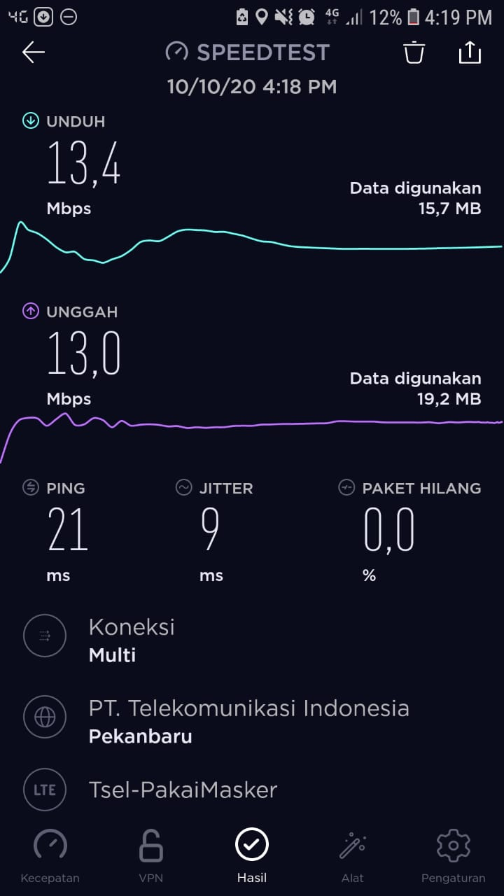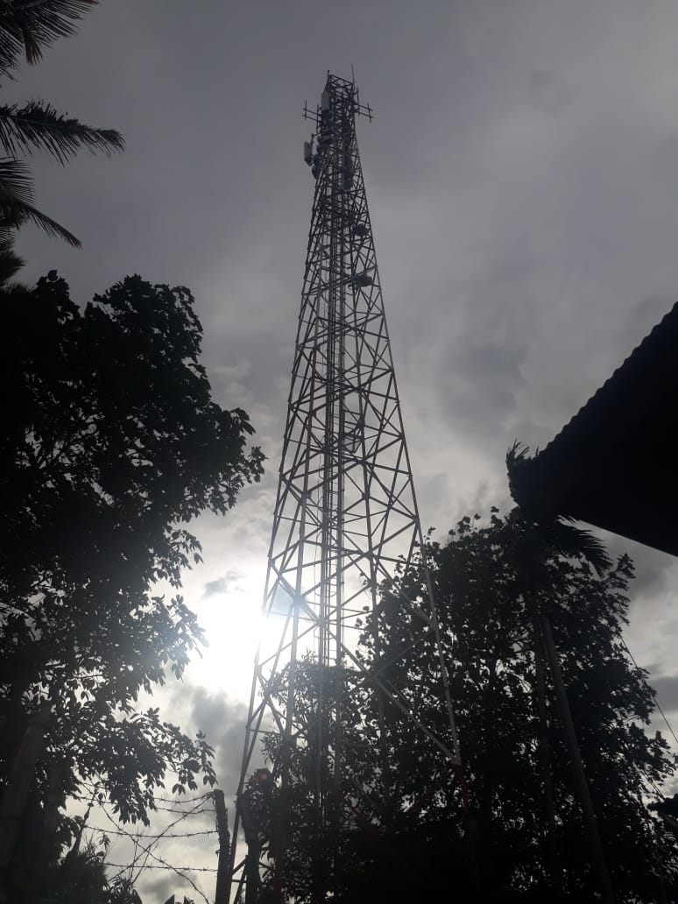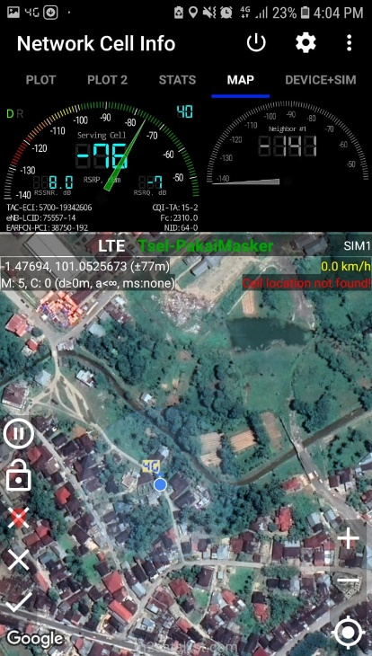

|  |  |  |  |  |  |  |
| --- | --- | --- | --- | --- | --- | --- |
| Daerah | Provider | RSRP | RSRQ | RSSNR | Kecepatan Download | Kecepatan  Upload |
| Solok Selatan | Telkomsel | -76db | -7db | 8,0db | 13,4 MB/s | 13 MB/s |

- Telkomsel, KM 7 Palembang

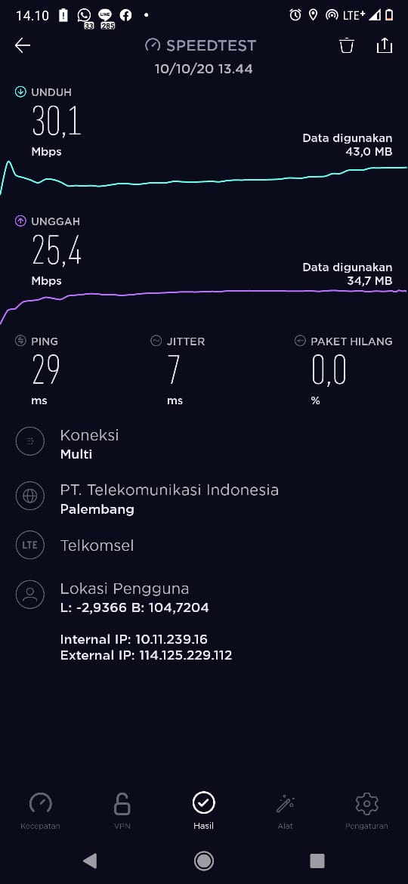 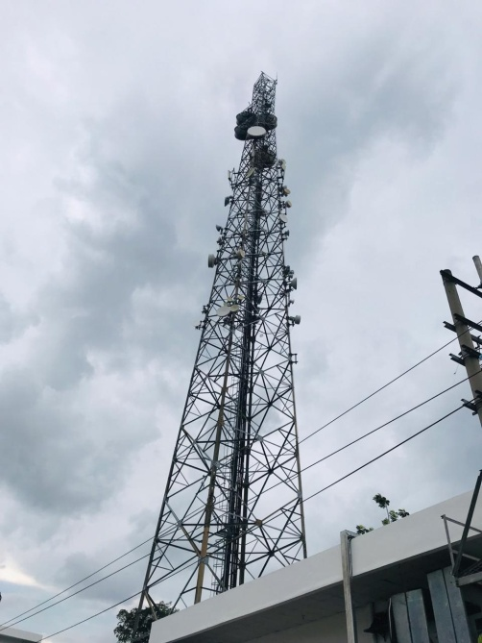 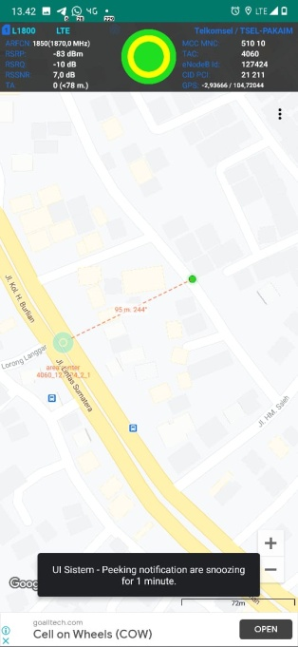

|  |  |  |  |  |  |  |
| --- | --- | --- | --- | --- | --- | --- |
| Daerah | Provider | RSRP | RSRQ | RSSNR | Kecepatan Download | Kecepatan  Upload |
| Km 7 | Telkomsel | -83db | -10db | 7,0db | 30,1 MB/s | 25,4MB/s |

-Axis, KM 7 Sukarami, Palembang

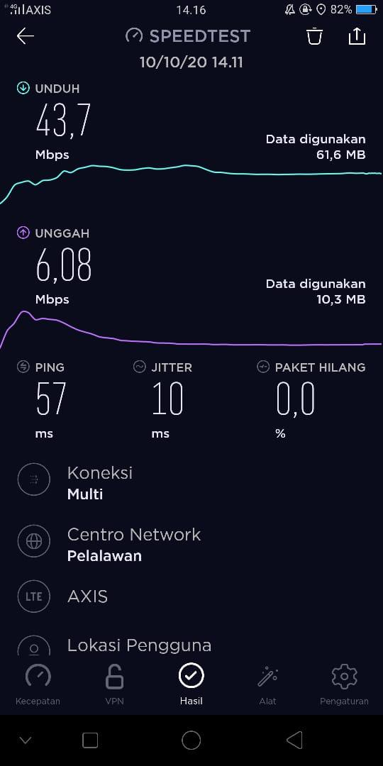 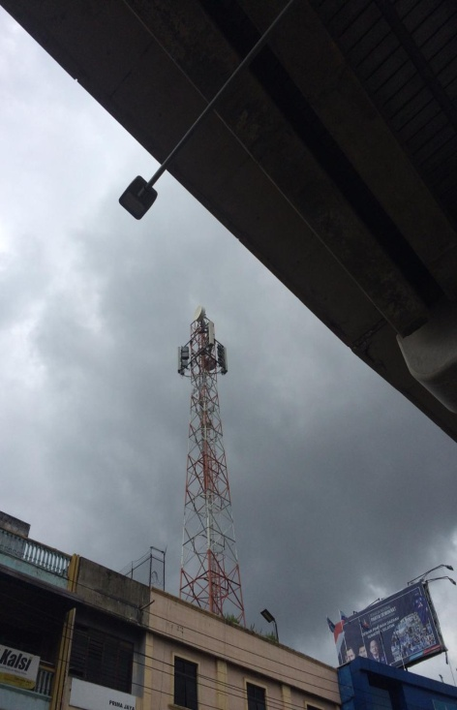 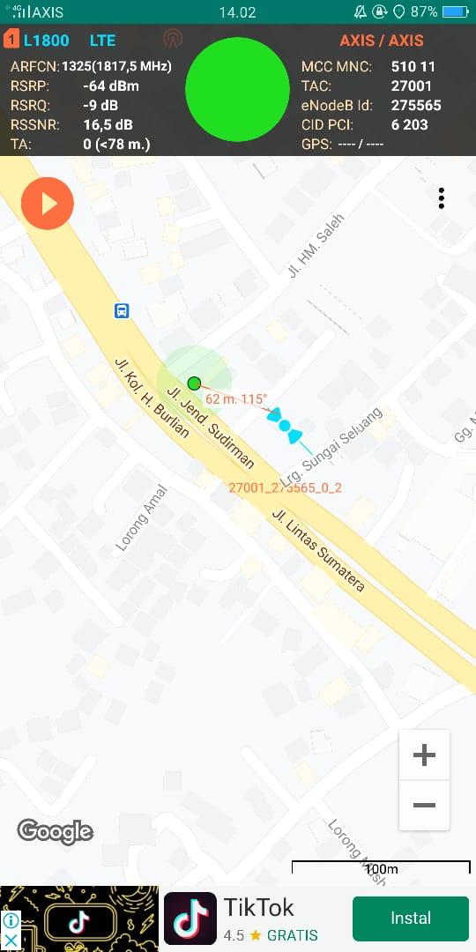

|  |  |  |  |  |  |  |
| --- | --- | --- | --- | --- | --- | --- |
| Daerah | Provider | RSRP | RSRQ | RSSNR | Kecepatan Download | Kecepatan  Upload |
| Km7 Sukarami | AXIS | -64db | -9db | 16,5db | 43,7MB/s | 6,08MB/s |

-Smartfen, Rumah Sakit Mata, KM 6

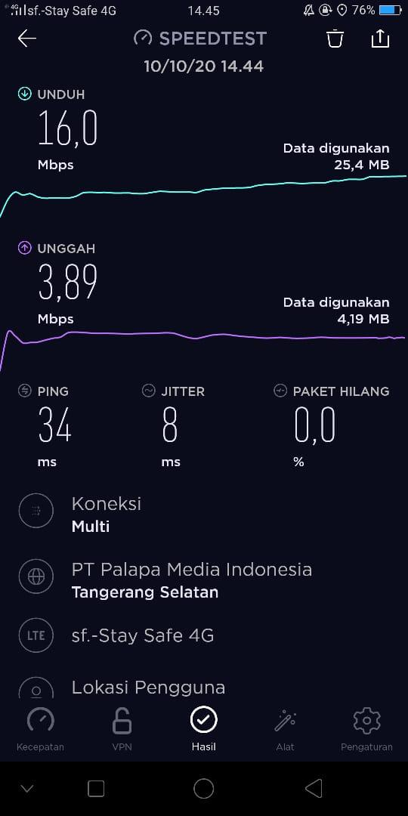 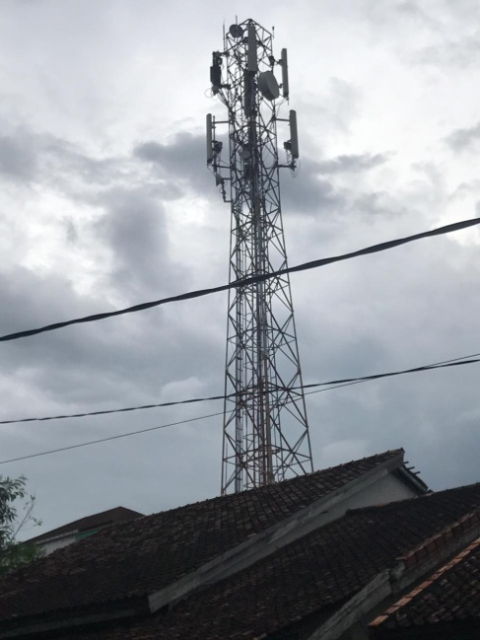 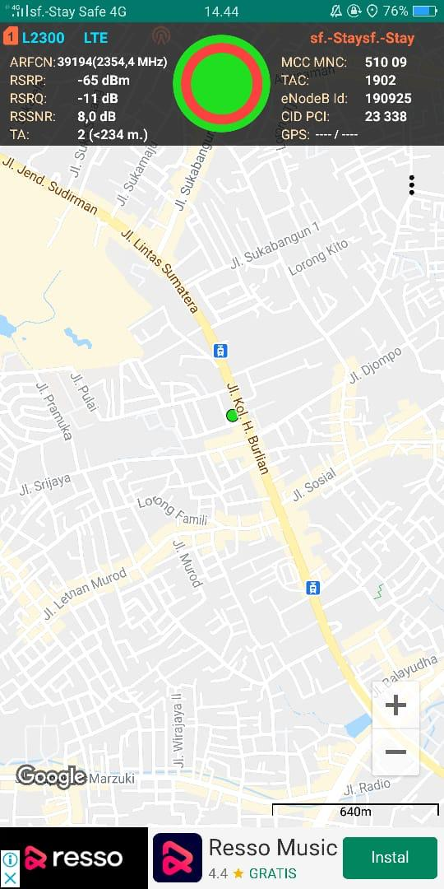

|  |  |  |  |  |  |  |
| --- | --- | --- | --- | --- | --- | --- |
| Daerah | Provider | RSRP | RSRQ | RSSNR | Kecepatan Download | Kecepatan  Upload |
| KM6 | Smartfren | -65db | -11db | 8,0db | 16,0MB/s | 3,89MB/s |

**Analisis Umum**

Dari hasil percobaan yang telah kami cari, analisis yang kami dapat adalah:

1. Implementasi kelayakan jaringan 4G di Palembang dan Solok Selatan berdasarkan nilai RSRP, RSRQ, RSSNR, belum optimal, karena untuk beberapa rute dijalan protokol Panam kuat sinyal yang diterima lemah, dan tidak stabil.
2. Pengukuran sinyal 4G LTE yang dilakukan untuk operator Telkomsel,Axis dan Smartfren selalu terjadi perubahan kekuatan sinyal diakibatkan jarak EnodeB dan User Equipment. Jika semakin jauh dengan sebuah site maka nilai hasil pengukuran sinyal yang diperoleh semakin buruk, begitu juga sebaliknya. Selain faktor jarak, faktor halangan gedung dan benda sekitar juga mempengaruhi kuat sinyal saat dilakukan drive test. Pada proses drive testterjadi perpindahan site jika dinilai kekuatan sinyal semakin buruk.
3. Pengukuran berdasarkan waktu yaitu jam normal, dan jam sibuk tidak mempengaruhi kekuatan sinyal.

**BAB III**

**PENUTUP**

**3.1 Kesimpulan**

Pada bab ini berisi pembahasan mengenai sinyal dan pembahasan yang terkait dengan sinyal. Jadi sumber utama koneksi yang bagus adalah kekuatan sinyal(signal strenght) harus tidak terganggu atau tidak ada gangguan. Telkomsel Memiliki cakupan jaringan yang Luas dengan koneksi stabil, Axis tidak memiliki cakupan luas tapi memiliki koneksi yang cepat diwilayah yang dicakup begitu juga dengan Smartfren.